1. **功能頁面背景資料**

|  |  |  |  |
| --- | --- | --- | --- |
| 功能頁面名稱 | | 合約預算模組-代入合約預算 | |
| 頁面檔名 | | CBudgetImport.aspx | |
| 隸屬模組 | | 合約預算模組 | |
| 使用權限 | | 【合約預算編輯】 | |
| 使用者操作流程 | | | |
| User | | | System |
| 1 |  | |  |
| 2 |  | |  |
| 3 |  | |  |
| 4 |  | |  |
| 5 |  | |  |

1. **共用Session及Utility類別列表**
   1. **既有共用Session**

|  |  |  |
| --- | --- | --- |
| Session名稱 | 用途說明 | 產生頁面 |
| UserName | 使用者ID | login.aspx |
| Name | 使用者暱稱or名稱 | login.aspx |
| CompanyName | 公司名稱 | login.aspx |
| DatabaseName | 資料庫名稱 | login.aspx |
| ProjectCode | 專案代碼 | Site1.Master |

* 1. **新增共用Session**

|  |  |  |
| --- | --- | --- |
| Session名稱 | 用途說明 | 產生頁面 |
|  |  |  |

* 1. **Utility類別**

|  |  |  |
| --- | --- | --- |
| 類別名稱 | 用途說明 | 備註 |
| DBconnection | 資料庫連線資訊 |  |
| Unitlist | 常用單位列表 |  |
| array_process | 操作陣列的相關函式 | 將陣列轉換為用逗點隔開的字串 |
| str_process | 操作字串的相關函式 | 將用逗點隔開的字串轉換為陣列 |

1. **使用者介面(UI)及操作流程說明**
   1. **PageLoad**



1. 預設Pnl_XML.Visible=False
2. 預設Pnl_Bid.Visible=False
   1. **XML匯入.Click**

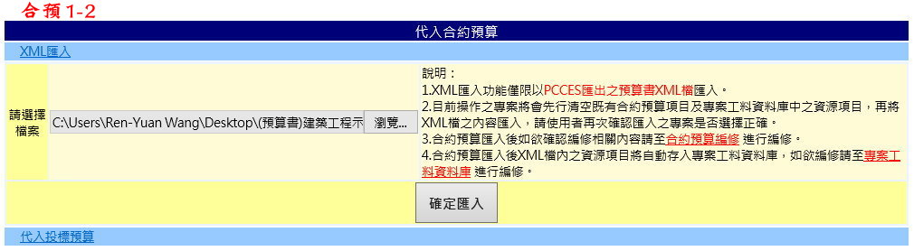

1. Pnl_XML.Visible=True
2. Pnl_Bid.Visible=False
   * 1. **合預1-2→確定匯入.Click**

1.確認目前專案是否已有合約預算、執行預算及專案工料，如已有則先以Msgbox詢問使用者是否確定清空，確定則清空後再繼續匯入

2.匯入XML檔

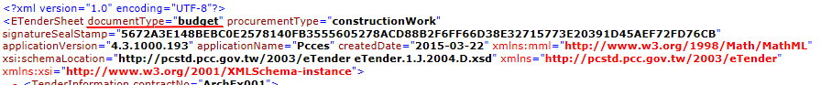

2.1確認<documentType>="Budget",IfNot MsgBox("來源XML檔並非預算書\n請重新選擇檔案")

3.將單價分析表匯入Pro_Resource

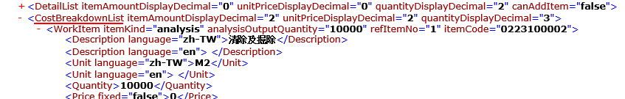

3.1標籤<CostBreakdownList>即為單價分析表

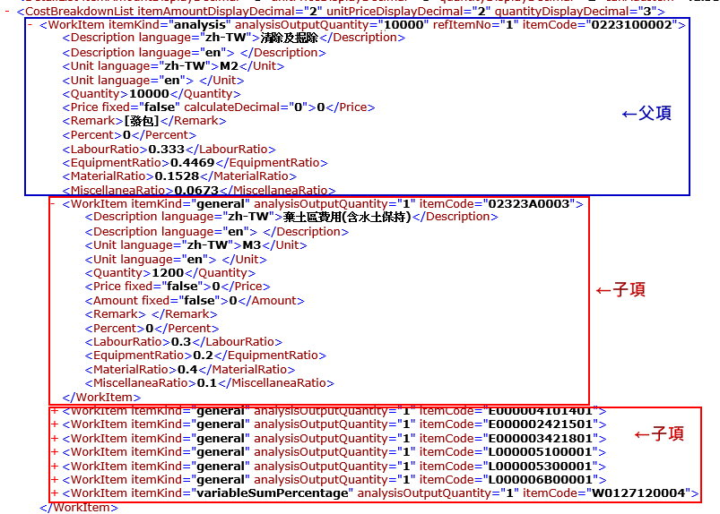

3.2依據XML檔之相互包含關係(<WorkItem>~</ WorkItem>)判斷父子項關係

3.3先匯入子項再匯入父項，如有再下層之單價分析則依序由最下層開始匯入(判斷ItemName及Unit若有重複則不予匯入)

|  |  |  |  |  |  |
| --- | --- | --- | --- | --- | --- |
| **資料庫Create** | | | | | |
| **目的地資料庫** | | | | **來源XML** | **說明** |
| **Table** | **欄位** | **格式** | **長度** | **對應標籤(值)** |  |
| Pro_Resource | PID | int | - | Session("PID") |  |
| ItemName | nvarchar | MAX | <Description language="zh-TW"> |  |
| Unit | nvarchar | 10 | <Unit language="zh-TW"> |  |
| Complex | int | - | 有下層單價分析:1;無下層單價分析:0 |  |
| AnaNumber | decimal | 18,2 | 父項之<analysisOutputQuantity> | 僅父項需填入此欄位 |
| CPrice | decimal | 18,2 | <Price> |  |
| Notes | nvarchar | 50 | <Remark> | 扣除[發包] |
| ItemKind | nvarchar | 50 | 以<itemCode>第一碼判斷工項\材料\機具\人力\雜項 |  |
| Pro_Analysis | SortNum | int | - | 依序產生 |  |
| ParentID | int | - | 父項之Pro_Resource.PriceID |  |
| KidID | int | - | 子項之Pro_Resource.PriceID |  |
| CNumber | decimal | 18,3 | <Quantity> |  |
| ContractNY | int | - | 1 |  |

4.將明細表無下層單價分析工項匯入Pro_Resource

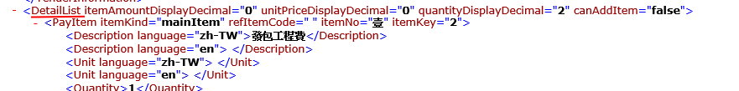

4.1標籤<DetailList>即為明細表

4.2尋找<refItemCode>有值且<itemKind>不為"analysis"之工項，依序匯入資料庫

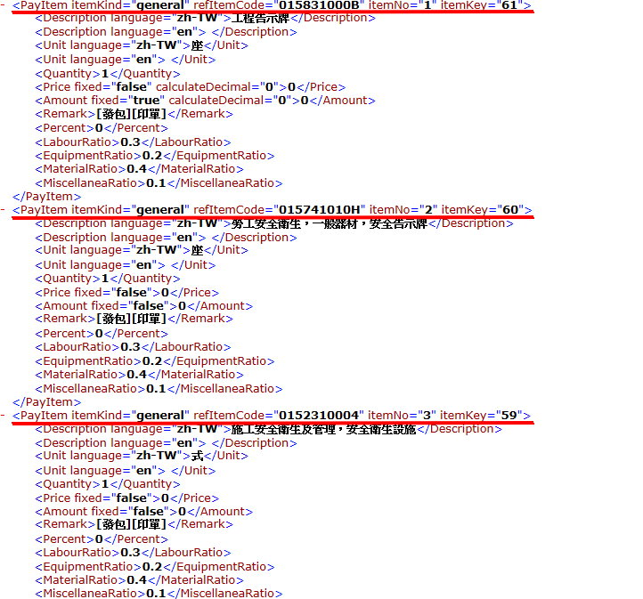

|  |  |  |  |  |  |
| --- | --- | --- | --- | --- | --- |
| **資料庫Create** | | | | | |
| **目的地資料庫** | | | | **來源XML** | **說明** |
| **Table** | **欄位** | **格式** | **長度** | **對應標籤(值)** |  |
| Pro_Resource | PID | int | - | Session("PID") |  |
| ItemName | nvarchar | MAX | <Description language="zh-TW"> |  |
| Unit | nvarchar | 10 | <Unit language="zh-TW"> |  |
| Complex | int | - | 0 |  |
| CPrice | decimal | 18,2 | <Price> |  |
| Notes | nvarchar | 50 | <Remark> | 扣除[發包] |
| ItemKind |  |  | 以<itemCode>第一碼判斷工項\材料\機具\人力\雜項 |  |

5.匯入明細表至CBudget_WBS及EBudget_WBS



5.1標籤<DetailList>即為明細表

5.2依序匯入資料庫

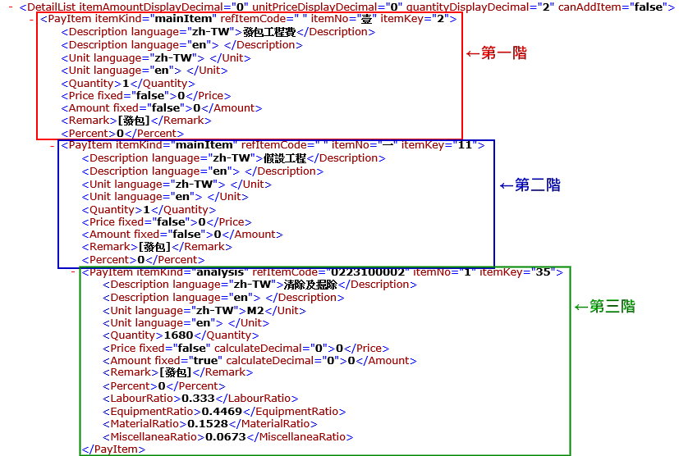

|  |  |  |  |  |  |
| --- | --- | --- | --- | --- | --- |
| **資料庫Create** | | | | | |
| **目的地資料庫** | | | | **來源XML** | **說明** |
| **Table** | **欄位** | **格式** | **長度** | **對應標籤(值)** |
| CBudget_WBS | PID | int | - | Session("PID") |  |
| LayerCode | nvarchar | 50 | 依運算碼位邏輯自動產生運算碼 | 依據XML檔之相互包含關係(<PayItem>~ </PayItem>)判斷工項為第N階第n個工項 |
| LayerNum | int | - | N |
| SortNum | int | - | n |
| UpperWID | int | - | 上層工項之WID |  |
| ItemOrder | nvarchar | 10 | <itemNo> |  |
| PriceID | int | - | 尋找Pro_Resource中，<Description language="zh-TW">=ItemName AND <Unit language="zh-TW">=Unit之PriceID | If<refItemCode>為空值  Then不需填入PriceID |
| ItemName | nvarchar | MAX | <Description language="zh-TW"> |  |
| Unit | nvarchar | 10 | <Unit language="zh-TW"> |  |
| ItemKind | nvarchar | 50 | <ItemKind> |  |
| CNumber | decimal | 18,2 | <Quantity> |  |
| Last CNumber | decimal | 18,2 | <Quantity> |  |
| Notes | nvarchar | MAX | <Remark> | 扣除[發包] |
| EBudget_WBS | PID | int | - | Session("PID") |  |
| CWID | int | - | 對應之CBudget_WBS.CWID |  |
| LayerCode | nvarchar | 50 | 依運算碼位邏輯自動產生運算碼 |  |
| LayerNum | int | - | N |  |
| SortNum | int | - | n |  |
| UpperWID | int | - | 上層工項之WID |  |
| ItemOrder | nvarchar | 10 | <itemNo> |  |
| PriceID | int | - | 尋找Pro_Resource中，<Description language="zh-TW">=ItemName AND <Unit language="zh-TW">=Unit之PriceID |  |
| ItemName | nvarchar | MAX | <Description language="zh-TW"> |  |
| Unit | nvarchar | 10 | <Unit language="zh-TW"> |  |
| ItemKind | nvarchar | 50 | <ItemKind> |  |
| ENumber | decimal | 18,2 | <Quantity> |  |
| Last ENumber | decimal | 18,2 | <Quantity> |  |

6.計算各資源項目之合約工程用量(Pro_Resource.CAmount)並判斷是否為資源統計表之項目(Pro_Resource.ResourceNY)

7.儲存階層相關設定

|  |  |  |  |  |  |
| --- | --- | --- | --- | --- | --- |
| **資料庫Update** | | | | | |
| **目的地資料庫** | | | | **來源值** | **說明** |
| **Table** | **欄位** | **格式** | **長度** |
| ProjectM0 | LayerLock | nvarchar | - | 1 | WHERE ProjectCode=Session("ProjectCode") |
| LayerMax | nvarchar | - | 搜尋Budget_WBS.LayerCode最大值 |
| OrderWay | nvarchar | 10 | 搜尋Budget_WBS.LayerCode="1;1"之Budget_WBS.ItemOrder，判斷是"獨立編號"或"組合編號"(存進OrderWay)  若為"組合編號"則判斷組合符號為何(存進SeparatedSymbol) |
| SeparatedSymbol | nvarchar | 5 |
| OrderString | nvarchar | MAX | IF OrderWay ="獨立編號"  搜尋Budget_WBS.LayerCode="1"、"1;1"、"1;1;1"…之Budget_WBS.ItemOrder，再依其搜尋LayerOrder.kind,依序疊加再以;(半形分號)區隔  ELSE IF OrderWay ="組合編號"  搜尋Budget_WBS.LayerCode="1;1;1…"(依LayerMax搜尋最後一階) 之Budget_WBS.ItemOrder，按其SeparatedSymbol切割再依其搜尋LayerOrder.kind,依序疊加再以;(半形分號)區隔 |

* 1. **代入投標預算.Click**

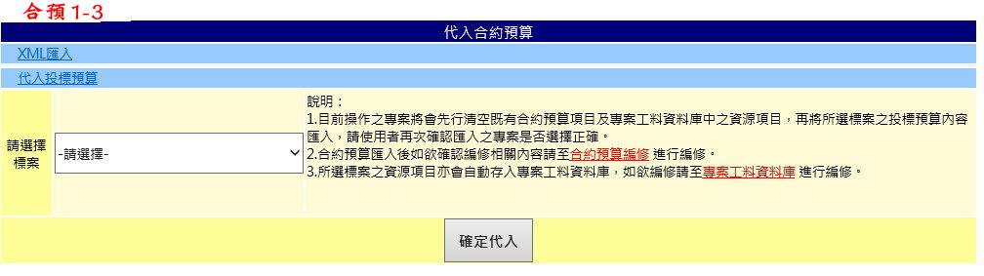

1. Pnl_XML.Visible=False
2. Pnl_Bid.Visible=True
   * 1. **合預1-3→確定代入.Click**
3. 確認目前專案是否已有合約預算、執行預算及專案工料，如已有則先以Msgbox詢問使用者是否確定清空，確定則清空後再繼續代入
4. 將所選標案之內容轉存至專案
   1. 先逐項儲存資源項目

|  |  |  |  |  |  |  |
| --- | --- | --- | --- | --- | --- | --- |
| **資料庫Create** | | | | | | |
| **目的地資料庫** | | | | **來源資料庫(值)** | | **說明** |
| **Table** | **欄位** | **格式** | **長度** | **Table** | **欄位** |
| Pro_Resource | PID | int | - | Session("PID") | |  |
| ItemName | nvarchar | MAX | Bid_Library | ItemName |  |
| Unit | nvarchar | MAX | Unit |  |
| Code | nvarchar | MAX | Code |  |
| Complex | int | - | Complex |  |
| AnaNumber | decimal | 18,3 | AnaNumber |  |
| Bid_RFQ_Code | nvarchar | 50 | RFQ_Code |  |
| CPrice | decimal | 18,3 | Price |  |
| CAmount | decimal | 18,3 | Amount |  |
| Notes | nvarchar | 50 | Notes |  |
| ItemKind | nvarchar | 50 | ItemKind |  |
| Bid_PriceID | int | - | PriceID |  |
| CResourceNY | int | - | ResourceNY |  |
| EResourceNY | int | - | ResourceNY |  |

* 1. 再逐項儲存單價分析之父子項關係

|  |  |  |  |  |  |  |
| --- | --- | --- | --- | --- | --- | --- |
| **資料庫Create** | | | | | | |
| **目的地資料庫** | | | | **來源資料庫(值)** | | **說明** |
| **Table** | **欄位** | **格式** | **長度** | **Table** | **欄位** |
| Pro_Analysis | SortNum | int | - | Bid_AnaRelation | SortNum |  |
| CNumber | decimal | 18,3 | Number |  |
| ParentID | int | - | 父項之Pro_Resource.PriceID | |  |
| KidID | int | - | 子項之Pro_Resource.PriceID | |  |
| ContractNY | int | - | 1 | |  |

* 1. 最後再儲存WBS預算項目至CBudget_WBS及EBudget_WBS

|  |  |  |  |  |  |  |
| --- | --- | --- | --- | --- | --- | --- |
| **資料庫Create** | | | | | | |
| **目的地資料庫** | | | | **來源資料庫(值)** | | **說明** |
| **Table** | **欄位** | **格式** | **長度** | **Table** | **欄位** |
| CBudget_WBS | PID | int | - | Session("PID") | |  |
| LayerCode | nvarchar | 50 | Bid_WBS | LayerCode |  |
| LayerNum | int | - | LayerNum |  |
| UpperWID | int | - | UpperWID |  |
| SortNum | int | - | SortNum |  |
| ItemOrder | nvarchar | 10 | ItemOrder |  |
| ItemName | nvarchar | 50 | ItemName |  |
| Unit | nvarchar | 10 | Unit |  |
| ItemKind | nvarchar | 50 | ItemKind |  |
| CNumber | decimal | 18,3 | BNumber |  |
| LastCNumber | decimal | 18,3 | BNumber |  |
| Notes | nvarchar | MAX | Notes |  |
| PriceID | int | - | 找尋對應之Pro_Resource.PriceID | |  |
| EBudget_WBS | PID | int | - | Session("PID") | |  |
| CWID | int | - | 對應之CBudget_WBS.CWID | |  |
| LayerCode | nvarchar | 50 | Bid_WBS | LayerCode |  |
| LayerNum | int | - | LayerNum |  |
| UpperWID | int | - | UpperWID |  |
| SortNum | int | - | SortNum |  |
| ItemOrder | nvarchar | 10 | ItemOrder |  |
| ItemName | nvarchar | 50 | ItemName |  |
| Unit | nvarchar | 10 | Unit |  |
| ItemKind | nvarchar | 50 | ItemKind |  |
| ENumber | decimal | 18,3 | BNumber |  |
| LastENumber | decimal | 18,3 | BNumber |  |
| PriceID | int | - | 找尋對應之Pro_Resource.PriceID | |  |